КРАСНОЯРСКАЯ РЕГИОНАЛЬНАЯ ДЕТСКО-МОЛОДЕЖНАЯ ОБЩЕСТВЕННАЯ ОРГАНИЗАЦИЯ
«НАУЧНОЕ ОБЩЕСТВО УЧАЩИХСЯ»
МУНИЦИПАЛЬНОЕ БЮДЖЕТНОЕ ОБЩЕОБРАЗОВАТЕЛЬНОЕ УЧРЕЖДЕНИЕ
«СРЕДНЯЯ ШКОЛА № 6»

Тема «Майнкрафт – игра будущих строителей»
Городской Форум «Юниорье Ачинска»

Секция информатика
Тип работы: исследовательская

Выполнил: уч-ся 4 кл. МБОУ
«Средняя школа № 6»
Новиков Никита Александрович
Руководитель: учитель информатики МБОУ «Средняя школа № 6»,
Потёмкин Алексей Сергеевич

Ачинск, 2015г.

1. Краткая аннотация

В данной работе освещается влияние популярной компьютерной игры Minecraft на развитие конструкторских навыков ребенка. В исследовании кратко описаны сюжет и содержание игры, дан анализ видов конструкторской активности игрока, проведен эксперимент, доказывающий, что учащиеся, играющие в данную игру и в жизни способны создать более функциональные, сложные, красивые и оригинальные конструкции, в частности, из конструктора Лего. Аналогов данного исследования в популярной литературе не обнаружено.

2. Введение

Несколько лет назад друзья рассказали мне об интересной игре с названием Minecraft. Они утверждали, что игра Майнкрафт то есть «Квадратное Ремесло» очень интересная и необычная, что в неё стоит играть, и я решил последовать совету. Сейчас я играю в неё уже 2 года, она не престает мне нравиться. В ней я узнал, как нужно строить дома, развивать игрового персонажа, конструируя разные вещи, и защищаться от игровых монстров - мобов. Я думаю, продолжая играть в эту игру в будущем смогу стать настоящим строителем. Вместе со мной в Майнкрафт играют многие одноклассники. Мне стало интересно, действительно может ли игра Minecraft помочь нам развить свои конструкторские навыки.
Актуальность: в наше время существует очень много игр, влияние которых на человека неизвестно. Это необходимо узнать, ведь люди стали очень много играть в компьютерные игры. Если мы сможем доказать полезность игры Майнкрафт, то, познакомив с ней своих друзей, мы смогли бы улучшить их навыки конструирования.
Проблема: мы с моими друзьями давно играем в игру Майнкрафт, но не знаем, полезна ли она для нас.
Гипотеза: я предполагаю, что игра майнкрафт развивает конструкторские навыки человека
Разработанность литературы: я нашел много статей о влиянии компьютерных игр на человека, но ни одной о том, развивает ли майнкрафт конструкторские навыки и вообще, как влияет на человека. Таким образом эта проблема пока ещё не разработана.
Цель исследования – узнать, развивает ли Майнкрафт строительские навыки.
Задачи исследования:
- Изучить литературу о игре Minecraft.
- Сопоставить отметки моих одноклассников по технологии, ИЗО и сделать вывод о влиянии игры на успеваемость
- Провести эксперимент и проверить, могут ли игроки Майнкрафт сделать из Лего лучшие конструкции, чем обычные ребята
Методы решения основных задач – работа с информацией, наблюдение, эксперимент.

3. Научная статья (описание работы)

В наше время, когда компьютер стоит практически в каждом доме, а кроме него люди учатся использовать планшеты и мобильные телефоны для выхода в интернет, можно сказать, не осталось школьника, который никогда не играл в видеоигры. Взрослые говорят, что такие игры вредят здоровью – портят зрение и осанку, но ученые из Оксфордского университета выяснили, что видеоигры далеко не всегда бывают вредны для развития ребенка [2]. В их исследовании приняли участие около 5 000 детей и подростков в возрасте от 10 до 15 лет. 75% опрошенных играли в видеоигры ежедневно. У детей узнавали, как много времени они проводят у экранов за играми в свой типичный школьный день. По ответам ученые смогли определить необходимые параметры, которые затем сравнили между собой. Самый большой уровень удовлетворения жизнью и психологической сбалансированности был не у тех детей, которые вообще не играли в видеоигры, а у тех, кто уделял этому занятию не больше часа.
По мнению ученых, полностью лишенные видеоигр дети чувствуют себя обделенными, ведь они живут в "цифровом мире", и все их ровесники получают наслаждение от подобных развлечений.
Другие ученые из организации Learning and Teaching Scotland исследовали влияние игры Brain Training на развитие способностей к математике. Их исследование охватило более 600 учеников из 32 шотландских школ. В результате выяснилось, что дети, играющие в эту игру, показывают на 50% лучшие результаты в контрольных тестах по предмету.[3]
Изучив медицинскую литературу, мы узнали о том, что компьютерные игры приносят пользу, если соблюдать определенные правила: каждые 20 минут делать перерыв на разминку для глаз, не пренебрегать физическими упражнениями [4]. Так же говорят врачи о развитии компьютерной зависимости – она возникает, когда школьник сидит за компьютером постоянно и больше 2-3 часов в день [1].
Это значит, что в целом видеоигры бывают полезными. Чтобы узнать, как влияет Майнкрафт на игроков, мы решили проанализировать её содержание: историю, сюжет, описание игрового мира, основные игровые действия

3.1. Содержание игры Minecraft
Minecraft (от англ. mine «шахта», «добывать» и англ. craft «ремесло») — компьютерная игра в жанре песочницы с элементами выживания и открытым миром, разработана шведским программистом Маркосом персонами (англ. Markus Person), известным также как «Notch» (рус. Нотч) и позже выпускаемая основанной Пирсоном компанией Mojang. Игра создана в 2011 году 18 ноября в компании Mojang, то есть ей уже три года [6]
По стилю мир игры полностью состоит из блоков (ландшафт, предметы, мобы, игрок), из которых и происходит строительство всего, что есть в игре.
В Minecraft огромное количество различного материала, который можно добыть или нужно "скрафтить" – создать из ресурсов. Большая часть их находится в шахтах, но там следует быть осторожным – в шахтах водятся игровые монстры. Что бы не опасаться их нападений, можно сделать себе броню, меч, лук и стрелы.
Система крафта очень проста. Вещей, которые мы можем создать ОГРОМНОЕ количество. Располагая нужные ресурсы в определенной последовательности, можно создать практическию любую игровую вещь. Например, факел делается из одной палки и единицы угля (можно из древесного угля), а печку можно сложить из восьми булыжников. В дальнейшем созданные материалы-блоки можно складывать в сложные конструкции – из досок строить дома и заборы из каменных блоков – заставы, башни и т.д. Благодаря такой системе игроки могут создавать огромные строения: замки, дороги, фонтаны — но строительством возможности не ограничены, существует и особый вид искусства игроков Майнкрафт — пиксел-арт. Пример постройки красивого дома дан в приложении 1. Кроме строительства и пиксел-арта игроки также могут, используя встроенные функции, придумывать свои особенные развлечения. Самым популярным из них стал своеобразный вид спорта — сплиф.[5]
Интереса игре добавляет система взаимодействия с игровыми персонажами – мобами. Некоторые из них – монстры, настроенные агрессивно по отношению к игроку. От них нужно защищаться. Некоторые бывают полезными, давать еду, шерсть и другие материалы. Есть так же множество жителей игры, крестьян, торговцев и т.д.
В майнкрафте есть дерево достижений. Одни достижения открывают другие. Условно можно считать, что это и есть сюжет игры в режиме выживания (и хардкоре). В числе финальных достижений классического варианта игры (без модов и других модификаций) находятся победы над боссами - иссушителем и драконом края. Чтобы добрать до последнего нужно пройти практически всю игру (побывать в нижнем мире, найти крепости, портал в край и побывать в крае, для чего нужно основательно исследовать мир игры) и обзавестись сильным снаряжением (броней, оружием, снадобьями, зачарованными и др.). Все это получится лишь у хороших строителей и «крафтеров».
Игра Майнкрафт отличается развитой системой строительства. При этом создавать и строить можно практически все, что угодно: от простых домов и замков до сложных ловушек с программированной логикой. Главный сюжет состоит в развитии игрового персонажа – а оно возможно только у тех, кто хорошо освоил строительство и систему «крафта» - создания предметов. Такая система игры, по нашему мнению, развивает способность игрока строить из блоков, творчески мыслить и понимать, какие материалы какими свойствами обладают – это очень полезно знать конструктору.

3.2. Успехи игроков в Майнкрафт в нашей школе.
Мы опросили учащихся 4 классов, узнав, кто из них играет в Майнкрафт, и какие у них отметки по «творческим» предметам – Технологии и ИЗО, а так же математике. Результаты записаны в таблице 1
Таблица 1 Сравнение успеваемости игроков Майнкрафт с обычными учащимися
 | Играют в Майнкрафт | Не играют в Майнкрафт
Изобразительное искусство
Учатся на «3» | 0 человек из 27 | 0 человек из 27
Учатся на «4» | 6 человек из 8 | 9 человек из 19
Учатся на «5» | 2 человека из 8 | 10 человек из 19
Технология
Учатся на «3» | 1 человек из 8 | 0 человек из 19
Учатся на «4» | 3 человека из 8 | 10 человек из 19
Учатся на «5» | 5 человек из 8 | 9 человек из 19
Математика
Учатся на «3» | 4 человек из 8 | 8 человек из 19
Учатся на «4» | 2 человека из 8 | 11 человек из 19
Учатся на «5» | 2 человек из 8 | 0 человек из 19
Из таблицы видно, что отметки игроков в Майнкрафт по изобразительному искусству ниже, чем у тех, кто в игру не играет. Наверно потому, что игра не развивает пальцы и умение рисовать. По технологии больше пятерок у тех, кто играет в игру – значит наше предположение верно. Один человек, играющий в майнкрафт, имеет тройку по технологии, как и по другим предметам. По математике лучше учатся те, кто играет в игру. Это значит, что игра Майнкрафт развивает умения считать и измерять.
Так же, чтобы доказать гипотезу, мы провели эксперимент с конструктором Лего – его детали очень напоминают игровые блоки, из которых строится мир Майнкрафта. Мы предложили четвероклассникам за 30 минут собрать из одинаковых деталей Лего собрать любую конструкцию, какую они захотят, но с условием, что результат должен быть творческим, устойчивым (не ломаться), красивым, и его нужно будет потом презентовать. Работы оценивались по таким параметрам, как красота, прочность и оригинальность. Красота – это эстетика, отсутствие лишнего. Её оценили зрители конкурса. Прочность – способность конструкции устоять и не сломаться при переносе. Оригинальность – творчество в исполнении задумки, проявилась в презентации работ. Результаты конкурса-эксперимента в таблице 2
Таблица 2 Результаты эксперимента по конструированию из Лего
Участник | Описание работы | Красота | Прочность | Оригинальность | Играет в майнкрафт
Арсен Д. | Корабль | - | - | - | +
Никита К. | Дом на воде | + | + | + | +
Олег О. | Вертолёт | + | + | + | +
Дима К. | Стоянку для машин | + | + | + | +
Никита Н. | Робот | + | + | + | +
Саша Ф. | Дом | - | + | + | -
Петя П. | Робот | - | - | + | -
Саша Р. | Замок (Королевство) | - | + | + | -
Работы участников размещены в приложении.
Из таблицы видно, что те, кто играет в Майнкрафт действительно создает фигуры красивее и оригинальнее, чем те, кто в игру не играет. Исключение – Арсен Д., но он указал, что играет в Майнкрафт недавно и понемногу – это только подтверждает нашу гипотезу.
Проведенный анализ успеваемости и эксперимент доказали, что игра в Майнкрафт действительно улучшает навыки сборки, конструирования, расчета, измерения – что будет полезно для предметов математика и технология. Отметки по ИЗО у играющих в майнкрафт ниже – а значит игра не развивает навыков рисования.

4. Заключение

Проведя анализ игры по сюжету и наполнению, мы подтвердили, что игра Майнкрафт может развивать навыки конструирования. Исследование ученых из Оксфорда так же подтверждает идею полезных игр – но с условием: играть не дольше, чем один час в день.
Сравнив успеваемость игроков в Майнкрафт и остальных четвероклассников по школьным предметам – ИЗО, математике и технологии, мы узнали, что игра вполне может улучшить навыки сборки, конструирования, счета, измерения – а значит улучшить отметки по математике и технологии, но, к сожалению, не улучшает навыков рисования.
Эксперимент по легоконструированию показал, что созданные игроками в Майнкрафт фигуры красивее и оригинальнее.
Таким образом, мы подтвердили нашу гипотезу, что игра Майнкрафт улучшает навыки конструирования. Цель исследования была достигнута.
Результаты исследования были доложены перед ребятами моего класса и на школьной научной практической конференции. Мои одноклассники уже заинтересовались игрой.
В дальнейшем, мне хотелось бы изучить влияние других игр на развитие человека.

5. Литература

- Ю. Василькина. Игры с разумом / Журнал «Жизнь школьника» №11 ноябрь 2006 http://www.za-partoi.ru/article.137.html
- Т. Козак. Ребенок и компьютер – за и против / интернет-портал «Медицинская информационная сеть» http://www.medicinform.net/comp/comp_zdor9.htm
- И. Ульянов. Компьютерные игры могут повысить успеваемость школьников / Интернет-журнал «КомпьюЛента» http://compulenta.computerra.ru/archive/games/371691/
- Видеоигры полезны для развития ребенка / Интернет журнал «MedikForum Здоровая красота и красивое здоровье» http://www.medikforum.ru/news/health/healthy_child/34990-videoigry-polezny-dlya-razvitiya-rebenka.html
- Крафт / MinecraftWiki – официальный ресурс, посвященный игре Minecraft http://minecraft-ru.gamepedia.com/%D0%9A%D1%80%D0%B0%D1%84%D1%82
- Minecraft / Материал из Википедии — свободной энциклопедии https://ru.wikipedia.org/wiki/Minecraft#cite_note-minecraft-11

Приложение 1 Строительство в игре Minecraft
(http://minecraft-ru.gamepedia.com )
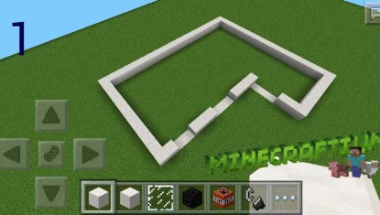 | 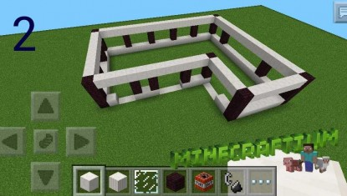
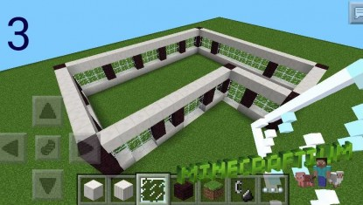 | 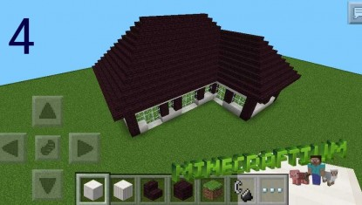
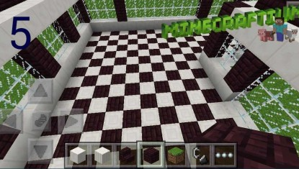 | 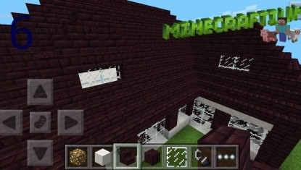
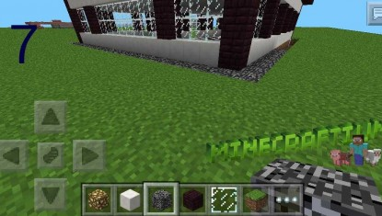 | 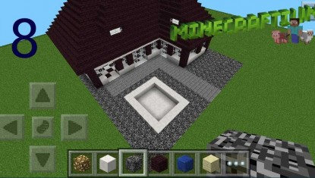
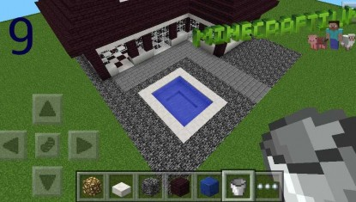 | 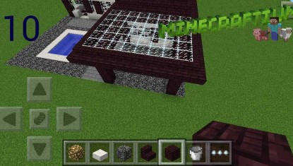
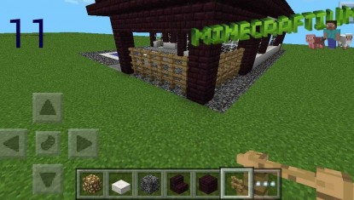 | 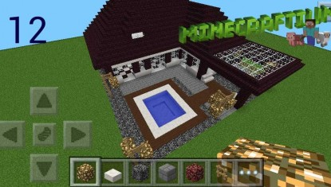

Оглавление

1. Краткая аннотация 1
2. Введение 2
3. Научная статья (описание работы) 4
3.1. Содержание игры Minecraft 5
3.2. Успехи игроков в Майнкрафт в нашей школе. 7
4. Заключение 10
5. Литература 11
Приложение 1 Строительство в игре Minecraft 12

